*ВНИМАНИЕ! АКЦИЯ!*

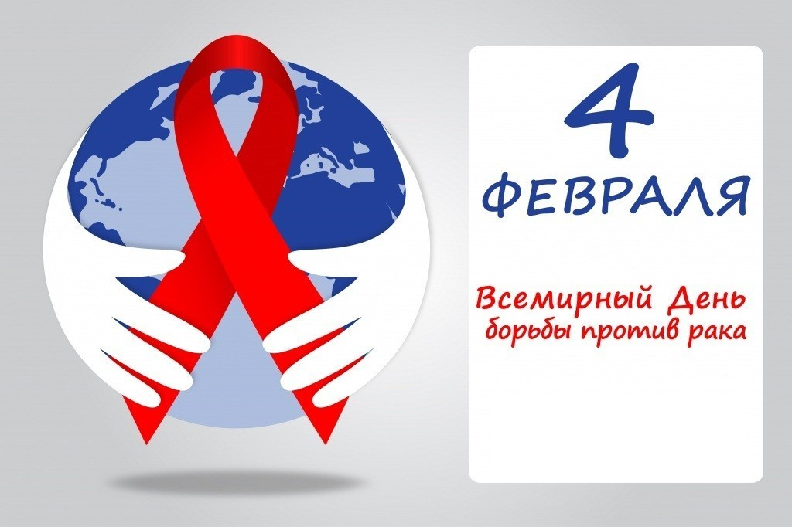

4 февраля с 11.00 до 14.00 в ТЦ «Оскол» пройдет акция, приуроченная ко Всемирному Дню борьбы против рака.

Участники акции смогут получить консультацию врача-онколога, дерматолога, терапевта, гигиениста стоматологического, узнать цифры своего артериального давления, пройти обследование с помощью смокелайзера, сделать экспресс-тест на определение насыщения крови кислородом (пульсоксиметрия).

Всех желающих ждем по адресу микрорайон Олимпийский д. 63 (ТЦ «Оскол» 3 этаж).